**第七单元达标检测卷**

一、仔细审题，填一填，画一画。(第10小题4分，其余每空1分，共21分)

1．当时针走过4，分针指向7时，钟面上的时间是(　　　　)。

2．半小时是(　　　)分，1刻是(　　　)分。

3．分针从12走到7，走了(　　　)分；时针从12走到7，走了 (　　　)时。

4．1时＝(　　)分 180分＝(　　)时 90分＝(　　)时(　　)分

5．下午第二节课下课时间是3时35分，大课间25分，下午第三节课的上课时间是(　　　　)。

6．在括号里填上合适的单位。

(1)青少年每天睡眠要保证9(　　　　)。

(2)中央电视台的《新闻联播》的播出时间一共是30(　　　)。

(3)聪聪跑400米大约用2(　　　)。

7．分针走30分钟，走了(　　)个大格。

8．钟表上分针指着12，时针和分针成一个直角，这时的时刻是(　　)时或(　　)时。

9．星星到家时，墙上的挂钟显示如下，这时家里停电了，他住在(　　　　)小区。

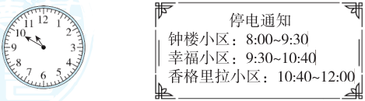

10．看电视。

(1)请在钟面上画出开始播《小小智慧树》节目的时刻。

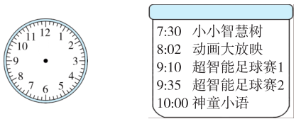

(2)右边钟面上的时刻是(　　　　)，再过(　　　)分。开始播出《 神童小语 》节目。

二、火眼金睛，判对错。(小动物读的对吗？对的在括号里画“√”，错的画“×”并改正。)(每小题2分，共8分)

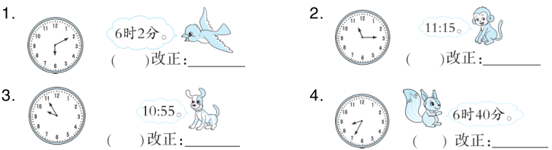

三、仔细推敲，选一选。(将正确答案的序号填在括号里) (每小题2分，共16分)

1．看一场电影的时间大约是(　　)。

①　1分 ②　1小时30分 ③　一刻

2．时针走过7，分针从12起走了8个大格，现在是(　　)。

①　8时7分 ②　7：40 ③　7时8分

3．小明周六上午9：00开始写作业，然后看《最强大脑》节目重播，接着12：00睡午觉，小明可能在(　　)看《最强大脑》节目。

①　8：30 ②　10：30 ③　12：30

4．分针从3走到9，走了(　　)分。

①　6 ②　30 ③　90

5．小明每天早上7：30从家出发去学校，路上走了15分，他(　　)到校。

①　8：00 ②　7小时45分 ③　7：45

6．中央电视台的《新闻联播》的直播开始播出时间是晚上(　　)。

①　7时30分 ②　9：30 ③　7时

7．右边钟面上的时刻再过20分钟是(　　)。

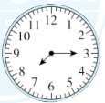

①　8：10 ②　7：35 ③　8：07

8．下面是琪琪、依依、欢欢到校的时刻，(　　　)到校最晚。

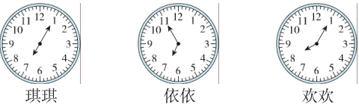

①　琪琪 ②　依依 ③　欢欢

四、按要求完成。(共37分)

1．用两种方法表示下面的时间。(每小题4分，共12分)

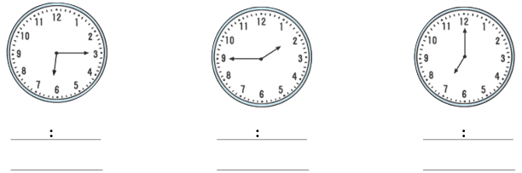

2．选一选。(每小题4分，共8分)

(1)在去得早的小朋友下面画“√”。

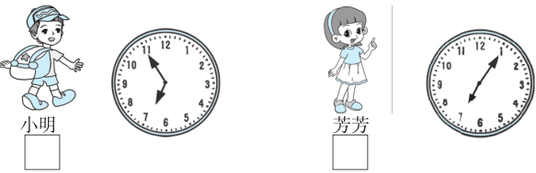

(2)在后做完作业的小朋友下面画“√”。

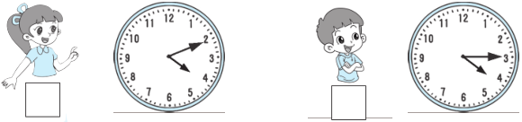

3．画一画。(每小题3分 ，共9分)

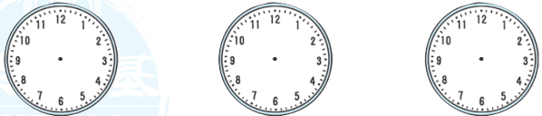

7：30 1：05 2：50

4．写一写。(每小题2分，共8分)

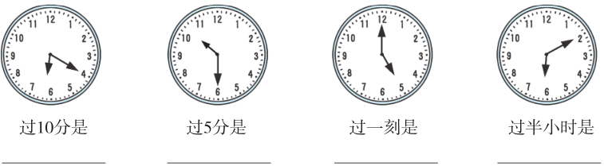

五、聪明的你，答一答。(共18分)

1．

小明和小红可能在下面哪个时间参观故宫博物院？在括号里画“√”。(6分)

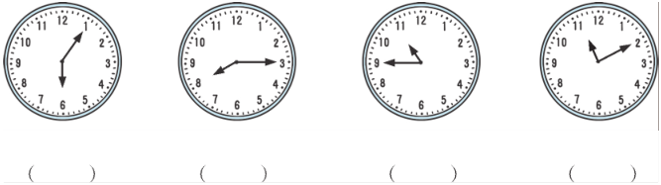

2．把时间和相应的活动连起来。(12分)

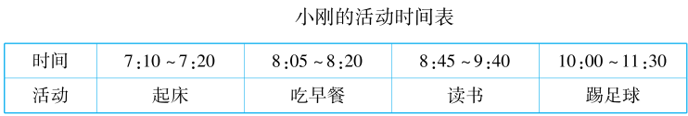

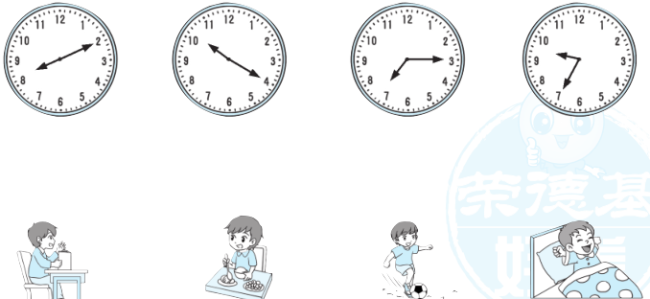

★挑战题：天才的你，试一试。(10分)

小明考考你，请你按规律画出最后一个钟面的分针和时针。

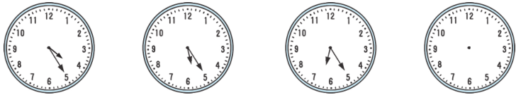

**答案**

一、1．4：35

2．30　15

3．35　7　【点拨】分针走1大格是5分，时针走1大格是1时。

4．60　3　1　30

5．4：00

6．(1)小时

(2)分钟

(3)分钟

7．6　8．3　9　9．香格里拉

10．(1) 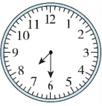

(2)9：55　5

二、1．×　6时10分

2．√

3．×　9：55

4．×　8时35分

三、1．②　2．②　3．②　4．②　5．③ 6．③　7．②　8．③

四、1．6：15　6时15分　1：45　1时45分 7：00　7时

2．(1) 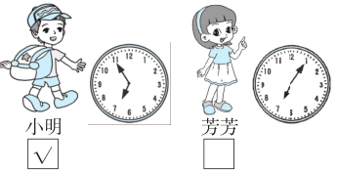

【点拨】时间在“前”，对应“早”；时间在“后”，对应“晚”。

(2) 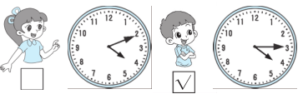

3．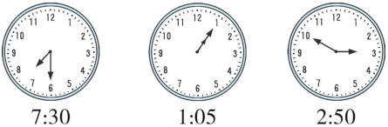

4．6：30　10：35　5：15　6：40

五、1．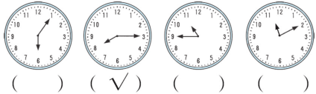

2．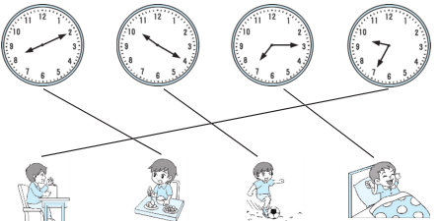

挑战题：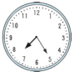

【点拨】前3个钟面上的时间分别是4：25，5：25，6：25。每相邻的两个钟面上的时间相差一个小时，第4个钟面的时间是7：25。